MINISTERUL EDUCAŢIEI al REPUBLICII MOLDOVA
UNIVERSITATEA TEHNICĂ a MOLDOVEI
FACULTATEA CALCULATOARE, INFORMATICǍ şi MICROELECTRONICǍ
Departamentul Microelectronică și Inginerie Biomedicală

Raport
la Programarea Calculatoarelor
Tema: Prelucrarea tablourilor bidimensionale în limbajul C

Efectuat de st. IBM-251, Lapicus Ivona
Verificat, asistentă universitară: Rotari Augustina

Chişinǎu 2025
Introducere
Analizarea și prelucrarea tablourilor bidimensionale reprezintă o temă importantă în procesul de studiu a limbajelor de programare. Structurile array apar frecvent în procesare de imagini, simulări numerice, tabele de date și jocuri, iar abilitățile de manipulare eficientă a acestora sunt esențiale pentru proiectarea algoritmilor unui cod. Problema determinării maximelor locale oferă un exemplu simplu, dar relevant, de analiză spațială: determinarea punctelor care sunt strict mai mari decât vecinii lor poate fi folosită în detectarea vârfurilor într-o imagine, în analiza topografiei datelor sau în optimizări locale. Compararea unei implementări scrise manual cu una generată de un sistem AI (de ex. ChatGPT) are actualitate practică: arată cum instrumentele automate pot ajuta la învățare, ce bune practici pot fi importate din soluțiile AI și unde e nevoie de intervenția și înțelegerea omului pentru validare, eficientizare sau adaptare la cerințele concrete ale laboratorului.

Scopul lucrării: Aprofundarea cunoștințelor privind structurile de date de tip tablou bidimensional și dezvoltarea abilităților practice de programare în limbajul C prin implementarea algoritmilor de prelucrare a acestora. Lucrarea urmărește înțelegerea modului de declarare, inițializare și accesare a elementelor tablourilor bidimensionale, precum și aplicarea operațiilor fundamentale de citire, afișare, modificare, căutare și sortare a datelor stocate. De asemenea, scopul include dobândirea deprinderilor de analiză și optimizare a algoritmilor, utilizarea corectă a indicatorilor și a adresării în memorie, pentru a asigura eficiența și claritatea programelor dezvoltate.
Sarcina:
Pentru tabloul bidimensional dat din n linii şi m coloane:
Varianta 10. Să se calculeze numărul de maximuri locale ale tabloului. Un element al tabloului este maxim local, dacă este strict mai mare decât toţi vecinii săi.

Cod realizat de mine:
#include <stdio.h>
#include <stdlib.h>
int main()
{
int i, j, m, n;
printf("Scrie numarul de randuri: ");
scanf("%d", &m);
printf("Scrie numarul de coloane: ");
scanf("%d", &n);

int a[m][n];
for(i = 0; i < m; i++) {
for(j = 0; j < n; j++) {
printf(" a[%d][%d]=", i, j);
scanf("%d", &a[i][j]);
}
}
printf("Matricea primita este : \n");
for(i = 0; i < m; i++) {
for(j = 0; j < n; j++) {
printf("%d ", a[i][j]);
}printf("\n");
}
for(i = 0; i < m; i++) {
for(j = 0; j < n; j++){
printf("Elementul a[%d][%d] este %d , si are vecinul : ", i, j, a[i][j]);

if(i > 0) printf(" %d ", a[i-1][j]);
if(i < m -1) printf(" %d ", a[i+1][j]);
if(j > 0) printf(" %d ", a[i][j-1]);
if(j < n -1) printf(" % d", a[i][j+1]);

// vecinii pe diagonale
if(i > 0 && j > 0) printf(" %d ", a[i-1][j-1]);
if(i > 0 && j < n-1) printf(" %d ", a[i-1][j+1]);
if(i < m-1 && j > 0) printf(" %d ", a[i+1][j-1]);
if(i < m-1 && j < n-1) printf(" %d ", a[i+1][j+1]);

printf("\n");
}
}
// verificarea de max locale
int max_local = 0;

for(i = 0; i < m; i++) {
for(j = 0; j < n; j++){
int max = 1;

for(int di = -1; di <= 1; di++) {
for(int dj = -1; dj <= 1; dj++) {
if(di == 0 && dj == 0) {
continue;
}
int vecin_i = i + di;
int vecin_j = j + dj;

if(vecin_i >=0 && vecin_i < m && vecin_j >=0 && vecin_j < n) {
if(a[i][j] <= a[vecin_i][vecin_j]) {
max = 0;

}
}
}
}
if(max) {
max_local++;
}
}
}
printf("Numarul de maximuri locale este: %d\n", max_local);

return 0;
}
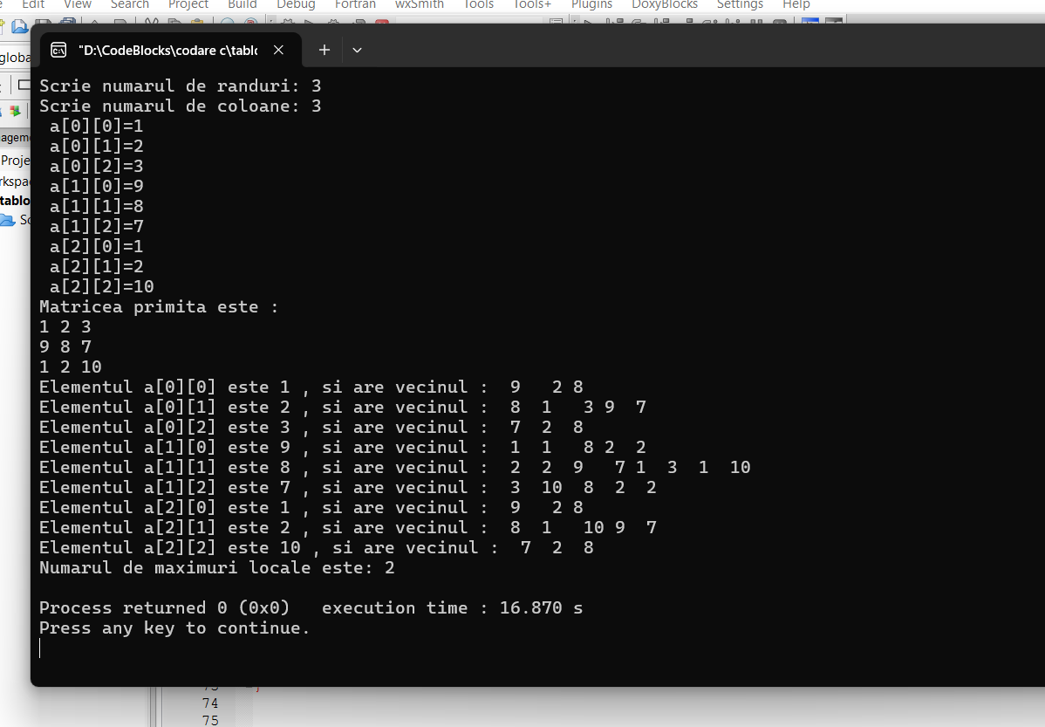
Figura 1. Cod realizat de mine. Verificarea maximurilor locale

Cod ChatGPT
#include <stdio.h>
int main() {
int n, m;
printf("Scrie numarul de randuri si coloane: ");
scanf("%d %d", &n, &m);

int a[100][100];

printf("Scrie elementele matricei:\n");
for (int i = 0; i < n; i++) {
for (int j = 0; j < m; j++) {
scanf("%d", &a[i][j]);
}
}

int contor = 0;

// Parcurgem matricea
for (int i = 0; i < n; i++) {
for (int j = 0; j < m; j++) {
int este_maxim = 1; // presupunem ca e maxim local

// Verificam vecinii
for (int di = -1; di <= 1; di++) {
for (int dj = -1; dj <= 1; dj++) {
if (di == 0 && dj == 0) continue; // nu ne comparam cu el insusi

int vecin_i = i + di;
int vecin_j = j + dj;

// verificam daca vecinul e in matrice
if (vecin_i >= 0 && vecin_i < n && vecin_j >= 0 && vecin_j < m) {
if (a[i][j] <= a[vecin_i][vecin_j]) {
este_maxim = 0; // nu e mai mare ca vecinul
}
}
}
}

if (este_maxim) {
contor++;
}
}
}

printf("Numarul de maximuri locale este: %d\n", contor);

return 0;
}
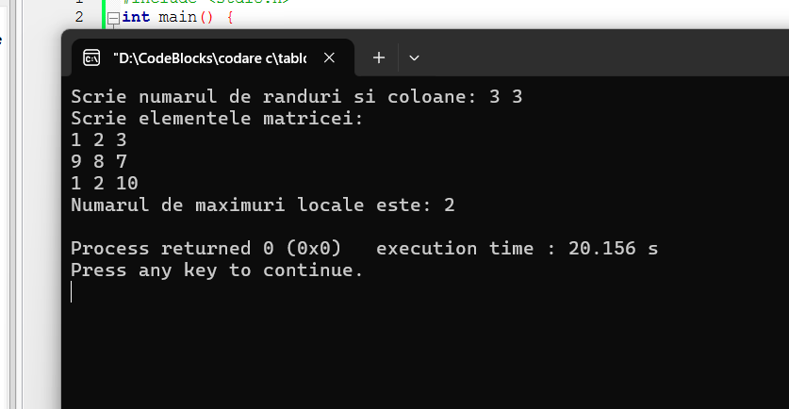
Figura 2. Cod realizat de ChatGpt. Verificarea maximurilor locale

Analiza comparativă a celor două programe
Claritatea codului: care versiune e mai ușor de citit și de înțeles.
Programul meu, precum și codul generat AI folosește aceleași variabile i, j, m, n, însă declararea acestora nu mereu este la începutul programului, ci pe parcurs. Totuși, codul generat alege mai bine numele variabilelor, utilizând denumiri mai clare, mai ușor de înțeles pentru o persoană ce prima dată vede codul, ce este cu mult mai clar și ușor de citit.
Comentarii și explicații: unde sunt mai clare și mai utile.
Codul generat AI conține o multitudine de comentarii explicative a fiecărui pas, ceea ce este mai clar și util, decât am folosit eu în codul meu. Eu am comentat doar câțiva pași pentru a-mi fi mie, personal, mai ușor să duc evidența la ce etapă a codului sunt: caut vecinii pe diagonală, caut maximul local.
Corectitudinea rezultatelor: ambele programe dau aceleași rezultate la aceleași date de intrare?
Ambele programe sunt corecte din punct de vedere a rezultatelor în urma compilării, nu apar divergențe sau erori.
Structura codului: ordinea instrucțiunilor, cât de logic este organizat.
Codul generat AI este foarte bine organizat, fiecare pas este explicat și întrebuințat atunci când este nevoie de el. Codul alcătuit de mine la fel este structurat, însă se poate diferenția din motivul că am adăugat câteva elemente adăugătoare, din considerentul ca să mă obișnuiesc cu declararea vecinilor unui element.
Complexitatea și lungimea codului: care e mai scurt și eficient.
Codul generat este la fel de complex precum al meu, deoarece eu am folosit atât ChatGPT, cât și alte surse suplimentare pentru a învăța tema. Codul meu este mai voluminos, căci scopul meu a fost studiul și operarea cu tablourile bidimensionale, nu doar realizarea temei propriu-zise. Codul generat este bine comentat și structurat, al meu, este mai lung, dar are același principiu, căci m-am ghidat de AI.
Citirea datelor: cum preiau programele datele introduse de utilizator.
Codul realizat de mine preia datele de la calculator mai clar decât cel generat AI. Eu am indicat fiecare pas ce trebuie de indicat, pe când codul generat poate fi mai greu de asimilat dacă nu cunoști ce trebuie să faci sau să introduci.
Afișarea rezultatelor: care afișează mai clar și mai estetic.
Ambele coduri afișează rezultatele clar și estetic. Numai că codul generat de AI arată strict câte numere sunt maxime locale, iar codul meu mai arată și ce vecin individual are fiecare element în parte.
Puncte tari și puncte slabe ale fiecărei versiuni.
Să realizezi un cod cu ChatGPT este atât mai simplu, dar și mai rapid decât să îl scrii manual. Totuși, când depui efort și realizezi totul individual, am dreptul să adaug elemente dorite, cum am indicat fiecare vecin în parte. Mai mult, învăț o temă nouă și înțeleg cum să operez cu expresii logice, variabile, operatori, astfel încât sunt în stare de ceva mai mult. Totuși, codul generat are explicații mai bune, și deseori, sunt mai scurte și simplificate, și se utilizează un stil de scriere cu mult mai dificil.
Concluzie personală: ce ai învățat din comparația cu AI și ce ai prelua din codul AI pentru a-ți îmbunătăți propriul cod.
În concluzie, pot afirma că codul generat AI este într-adevăr folositor, atât pentru studiu, cât și pentru a prelua comentariile cu explicații diverse, care sunt foarte folositoare pentru un începător. Totuși, sunt de părere că codul generat de mine este mai clar de interpretat, căci eu manual verific de fiecare dată codul în procesul scrierii, și mă bazez pe o claritate atât a scrierii, cât și a înțelegerii de către altă persoană. Comparația celor două coduri face evidentă divergențele dintre un cod scris manual și altul generat AI.
Concluzii
În această lucrare de laborator, am avut ca scop aprofundarea cunoștințelor privind structurile de date de tip tablou bidimensional. Am studiat cum să inițializez și să declar un tablou bidimensional, cum să îl afișez bine structurat, și cum să operez cu fiecare element în parte. Am avut de realizat un cod ce afișează câte elemente ale tabloului sunt maximi locali. O altă parte a lucrării de laborator a constat în realizarea unui alt cod cu ChatGPT și compararea celor două coduri.
În urma acestei lucrări, pot concluziona că operarea cu tablouri bidimensionale este destul de dificilă și necesită timp. Am studiat cum să creez un tablou și cum să compar un element cu fiecare vecin al său pentru a găsi maximul local. În urma compilării codului făcut de ChatGPT, am observat că acesta generează coduri strict la subiect și nu face pași adiționali pentru a perfecționa sarcina de lucru.
De asemenea, această experiență m-a ajutat să înțeleg mai bine logica din spatele parcurgerii structurilor bidimensionale și importanța gândirii algoritmice pas cu pas. Am realizat că atenția la detalii, verificarea condițiilor și gestionarea corectă a indexării sunt esențiale pentru obținerea unui program corect și, și că inteligența artificială poate fi folosită în studiul unei teme noi, ca post de evaluare sau de aprofundare a cunoștințelor.

